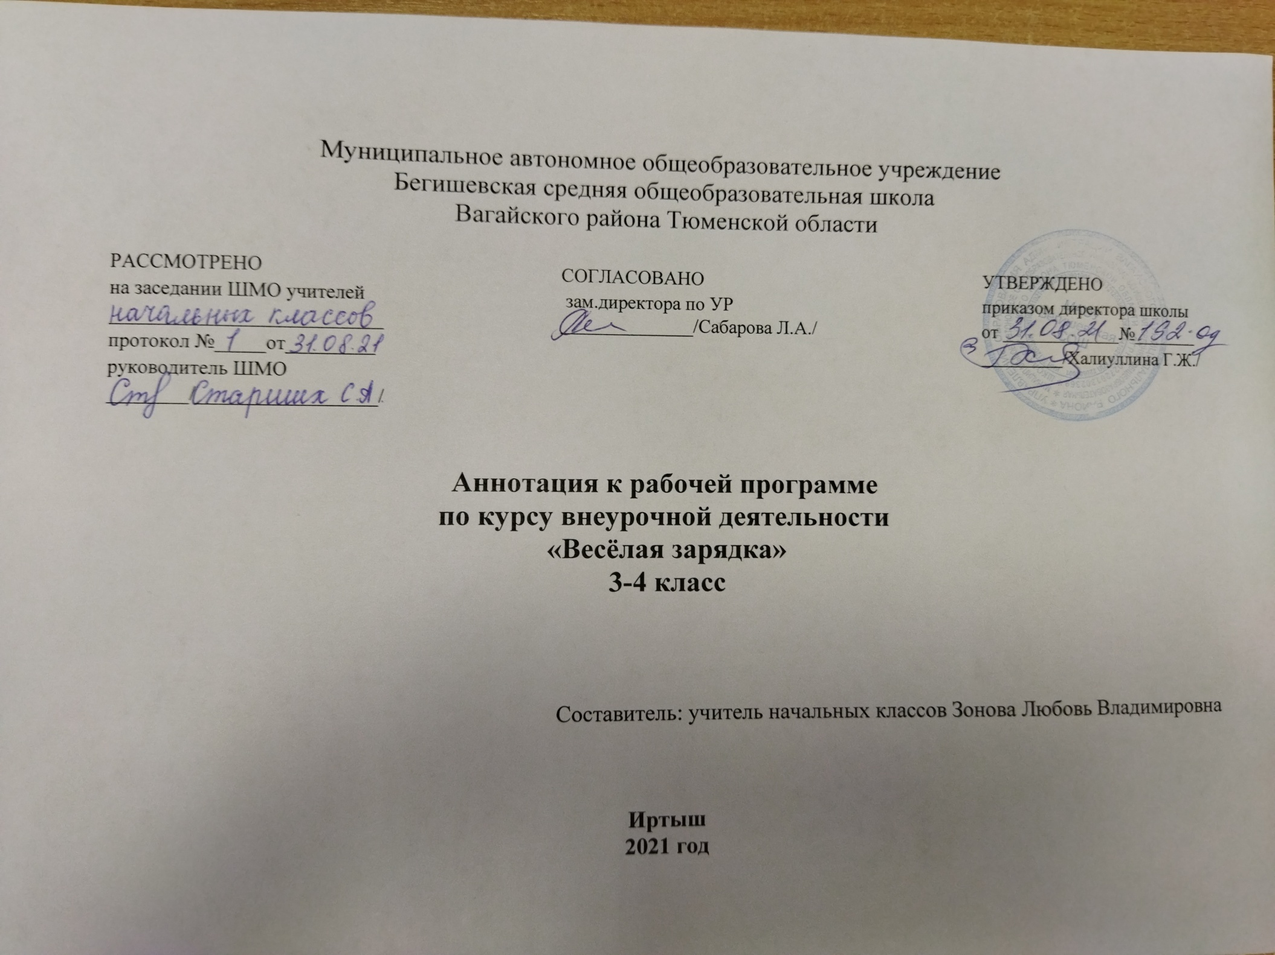

Нормативная база и УМК
Программа курса внеурочной деятельности составлена на основе нормативных документов:
- Федеральный закон от 29.12.2012 г. № 273-ФЗ (ред. от 31.12.2014 г., с изм. от 02.05.2015 г.) «Об образовании в Российской Федерации» (с изм. и доп., вступ. в силу с 31.03.2015 г.)
- Устав МАОУ Бегишевская СОШ;
- Учебный план МАОУ Бегишевской СОШ.

Количество часов, отводимое на изучение курса
Программа курса внеурочной деятельности рассчитана на 34 часа для учащихся 2-3 классов.

Цель, задачи изучения курса

Цель данной программы – укрепление здоровья детей, формирование двигательной активности, развитие физических качеств: силы, быстроты, выносливости, ловкости, формирование культуры общения со сверстниками, самостоятельности в двигательной деятельности.
Основные задачи курса:
- Повысить уровень двигательной активности.
- Способствовать физическому, психическому развитию детей.
- Развивать активность и творчество учащихся, любознательность, честность.
- Вызвать интерес к занятию «Подвижные игры», позволить детям ощутить красоту и радость движений.
Основные разделы
№ | Наименование раздела | Количество часов
1 | Бессюжетные игры | 9
2 | Игры забавы | 7
3 | Народные игры | 8
4 | Любимые игры детей | 10
 | Итого | 34

Форма организации курса внеурочной деятельности

Содержание курса предполагает работу с разными источниками информации: методическими статьями, профилактическими буклетами.
Методы, формы обучения: групповые и индивидуальные формы работы.
Для эффективной работы используются различные формы работы с учащимися:
- Проведение занятия в виде урока
- Беседы
- Игры
- Путешествия

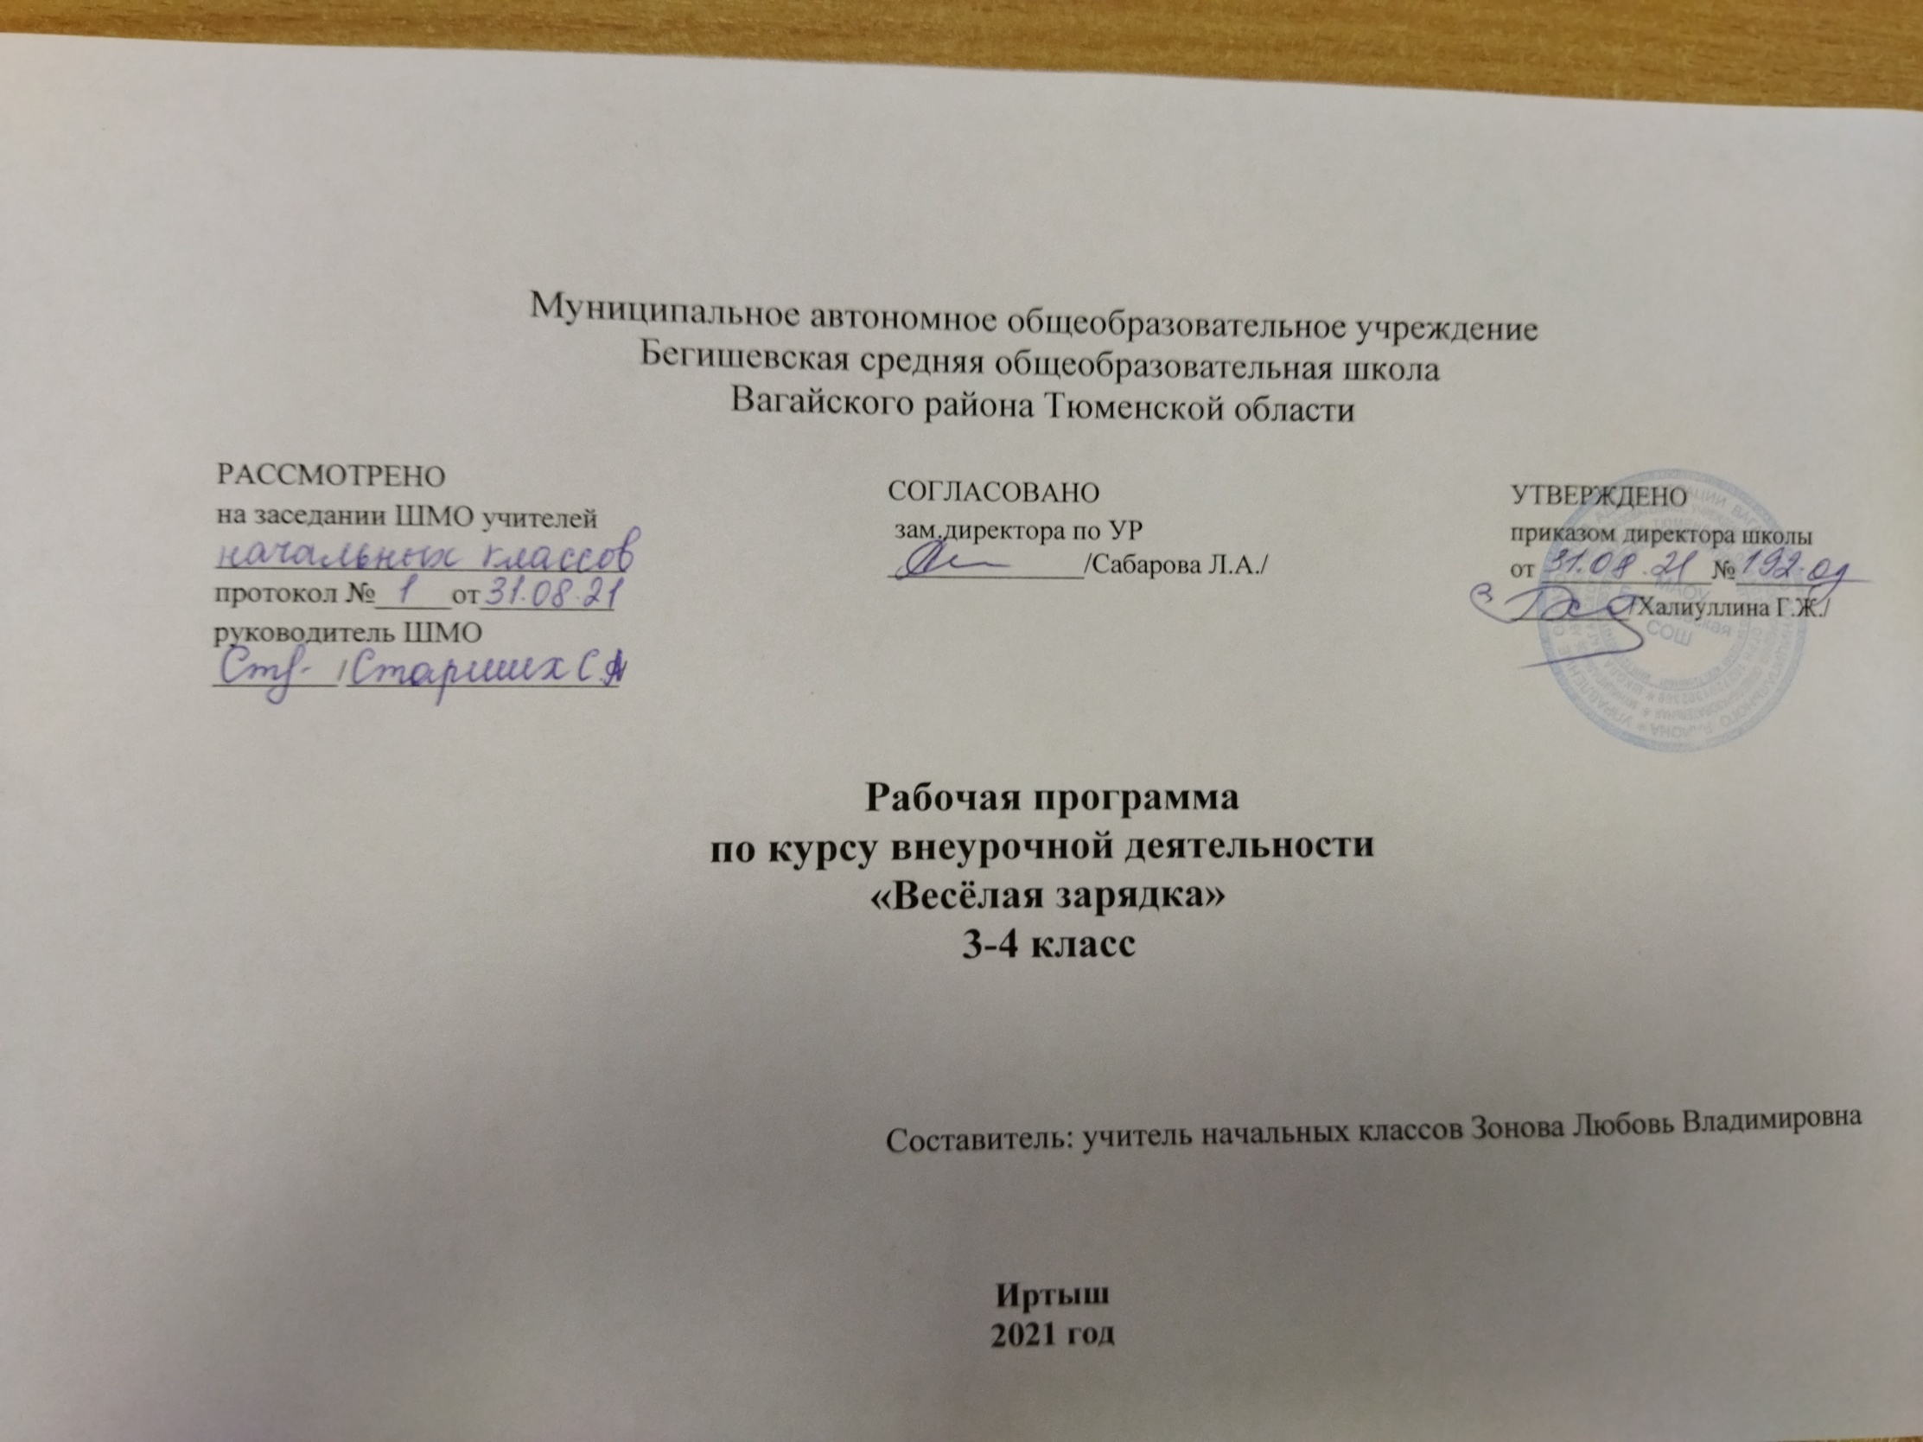

Планируемые результаты освоения курса внеурочной деятельности

Личностные результаты
• формирование чувства гордости за свою Родину, российский народ и историю России, осознание своей этнической и национальной принадлежности;
• формирование уважительного отношения к культуре других народов;
• развитие мотивов учебной деятельности и личностный смысл учения, принятие и освоение социальной роли обучающего;
• развитие этических чувств, доброжелательно и эмоционально-нравственной отзывчивости, понимания и сопереживания чувствам других людей;
• развитие навыков сотрудничества со сверстниками и взрослыми в разных социальных ситуациях, умение не создавать конфликты и находить выходы из спорных ситуаций;
• развитие самостоятельности и личной ответственности за свои поступки на основе представлений о нравственных нормах, социальной справедливости и свободе;
• формирование эстетических потребностей, ценностей и чувств;
• формирование установки на безопасный, здоровый образ жизни.
Метапредметные результаты
• овладение способностью принимать и сохранять цели и задачи учебной деятельности, поиска средств её осуществления;
• формирование умения планировать, контролировать и оценивать учебные действия в соответствии с поставленной задачей и условиями её реализации; определять наиболее эффективные способы достижения результата;
• определение общей цели и путей её достижения; умение договариваться о распределении функций и ролей в совместной деятельности; осуществлять взаимный контроль в совместной деятельности, адекватно оценивать собственное поведение и поведение окружающих;
• готовность конструктивно разрешать конфликты посредством учёта интересов сторон и сотрудничества;
• овладение начальными сведениями о сущности и особенностях объектов, процессов и явлений действительности в соответствии с содержанием конкретного учебного предмета;
• овладение базовыми предметными и межпредметными понятиями, отражающими существенные связи и отношения между объектами и процессами.
Предметные результаты
• формирование первоначальных представлений о значении физической культуры для укрепления здоровья человека (физического, социального и психического), о её позитивном влиянии на развитие человека (физическое, интеллектуальное, эмоциональное, социальное), о физической культуре и здоровье как факторах успешной учёбы и социализации;
* овладение умениями организовывать здоровьесберегающую жизнедеятельность (режим дня, утренняя зарядка, оздоровительные мероприятия, подвижные игры и т.д.);
• формирование навыка систематического наблюдения за своим физическим состоянием, величиной физических нагрузок, данными мониторинга здоровья (рост, масса тела и др.), показателями развития основных физических качеств (силы, быстроты, выносливости, координации, гибкости).
Занятия по данной программе проводятся в форме урока, ограниченного временем (35׳) в системе целого учебного дня один раз в неделю.

Содержание курса

Бессюжетные игры (9 часов)
Данные игры типа ловишек, перебежек, салок. Отличается наличие правил, ответственных ролей, взаимосвязанные игровые действия всех участников. Развиваются: самостоятельность, глазомер, быстрота и ловкость движений, ориентировка в пространстве. Дети учатся координировать свои действия. Упражняясь в играх данного раздела дети постепенно овладевают навыками и умениями действовать с различными предметами (мяч, шар, скакалка). Эти игры чаще всего основаны на простых движениях: беге, ловле, прятании. Такие игры доступны всем.

Игры-забавы (7 часов)
В работе с детьми используются игры-забавы, аттракционы. Не будучи особо важными для физического развития, они часто проводятся на спортивных праздниках, на вечерах досуга. Двигательные задания в этих играх выполняются в необычных условиях и часто включают элемент соревнования (бежать в мешке, выполнить движение с закрытыми глазами)
Это веселое зрелище, развлечение для детей, доставляющие им радость, но и требующие от участников двигательных умений, ловкости, сноровки.

Народные игры (8 часов)
Народные игры являются неотъемлемой частью интернационального, художественного и физического воспитания подрастающего поколения. Радость движения сочетается с духовным обогащением. В народных играх много юмора, шуток, соревновательного задора: движения точны и образны, часто сопровождаются считалками, потешками, веселыми моментами. Игровая ситуация увлекает и воспитывает детей, а действия требуют от детей умственной деятельности.

Любимые игры детей (9 часов)
В данный раздел включены игры, которые предложили сами дети. Все игры коллективны. Дети выступают в роли ведущих, объясняют и проводят игру. Педагог следит за ходом игры, дает советы. У детей появляется интерес к самостоятельному проведению игры, сохраняется эмоционально-положительное настроение и хорошие взаимоотношения играющих. Дети приучаются ловко и стремительно действовать в игровой ситуации, оказывать товарищескую помощь, добиваться достижения цели и при этом испытать радость. Ребята учатся самостоятельно и с удовольствием играть.

Тематическое планирование
I Бессюжетные игры (9ч.)
№ п/п | Наименование тем | Количество часов
1 | «Вороны и воробьи» | 1 ч.
2 | «Ловишки-перебежки» | 1 ч.
3 | «Паровозик» | 1 ч.
4 | «Белые медведи» | 1 ч.
5 | «На одной ноге» | 1 ч.
6 | «Петушиный бой» | 1 ч.
7 | «Веселый бег» | 1 ч.
8 | «Попади в след» | 1 ч.
9 | «Землемеры» | 1 ч.

II Игры-забавы (7ч.)
1 | «Охота на тигра» | 1 ч.
2 | «Донести рыбку» | 1 ч.
3 | «Черепаха-путешественница» | 1 ч.
4 | «Собери орехи» | 1 ч.
5 | «Повяжу я шелковый платочек» | 1 ч.
6 | «Дриблинг» | 1 ч.
7 | «Пролезь сквозь мешок» | 1 ч.

III Народные игры (8 ч.)
1 | Русская народная игра «Краски» | 1 ч.
2 | Русская народная игра «Стадо» | 1 ч.
3 | Таджикская народная игра «Нахчирбози», «Горный козел» | 1 ч.
4 | Украинская народная игра «Хлибчик», «Хлебец» | 1 ч.
5 | Чеченская народная игра «Гдалах ловзар» (Игра в башню) | 1 ч.
6 | Дагестанская народная игра «Папа хныкал» («Достань шапку») | 1 ч.
7 | Бурятская народная игра «Шоно ба хурьгад» ( «Волк и ягнята») | 1 ч.
8 | Казахская народная игра «Байга» («Конное состязание») | 1 ч.

IV Любимые игры детей (10 ч.)
1 | «Увернись от мяча» | 1 ч.
2 | «Сильный бросок» | 1 ч.
3 | «Космонавты» | 1 ч.
4 | «Второй лишний» | 1 ч.
5 | «Два мороза» | 1 ч.
6 | «Большой мяч» | 1 ч.
7 | «Шлепанки» | 1 ч.
8 | «Прятки» | 1 ч.
9 | «Перехватчики» | 1 ч.
 | Итого: | 34 часа

